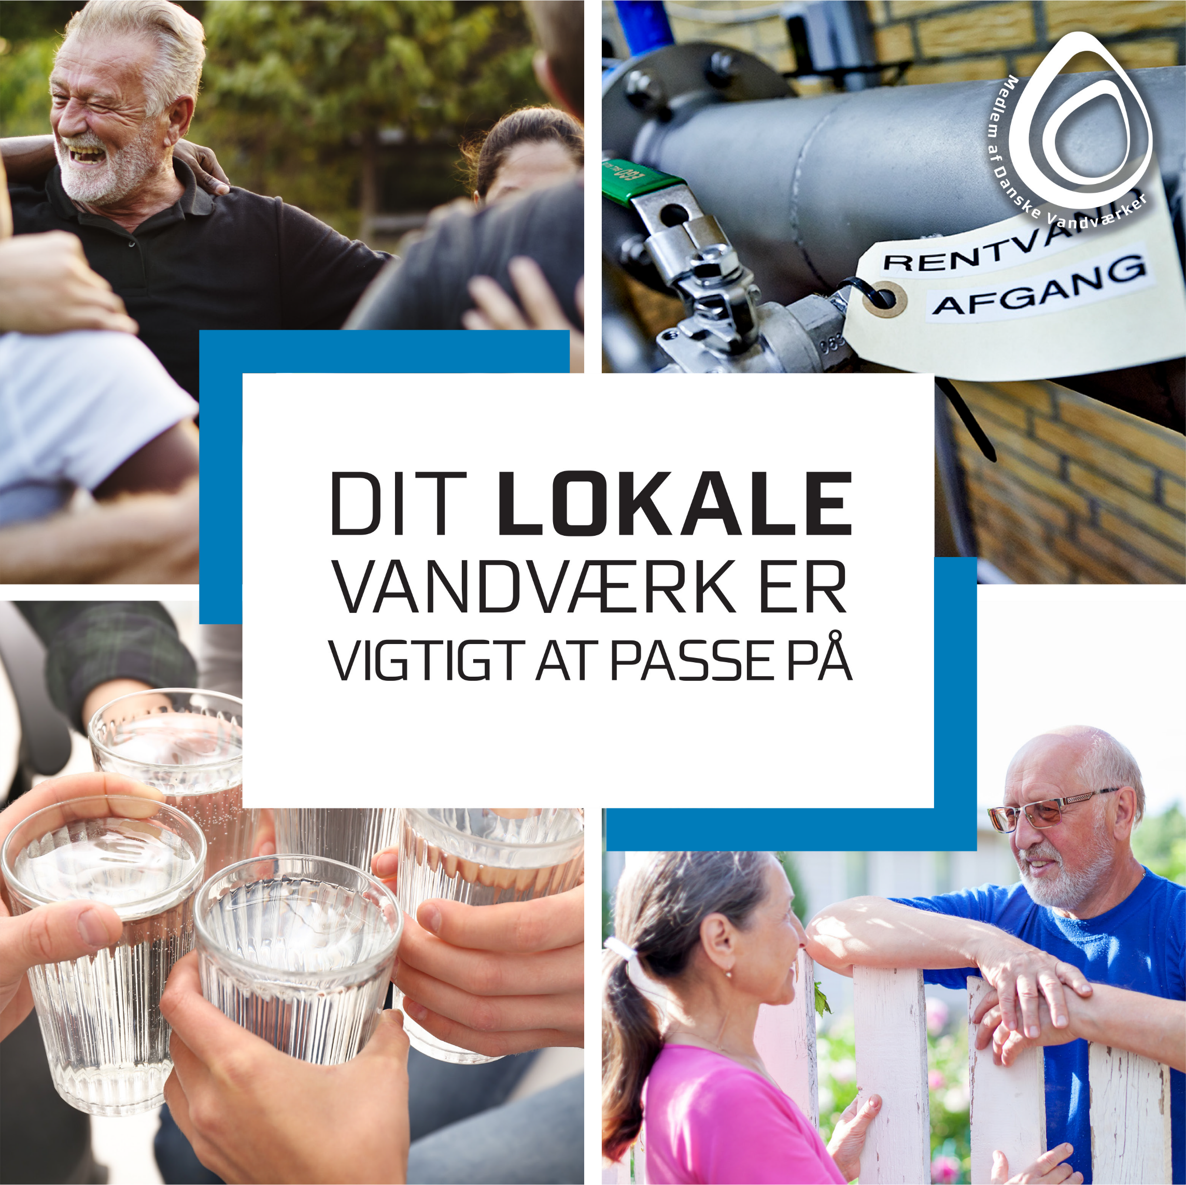

Kom til generalforsamling
På dit lokale vandværk kan du være med i et fællesskab, som passer på vores drikkevand og sikrer godt vand til dine børn og børnebørn.

